Мебельная компания «Нарус»

Паспорт изделия

Инструкция по сборке и эксплуатации мебели

Набор мебели для кухни ЛДСП лакобель (2,0)
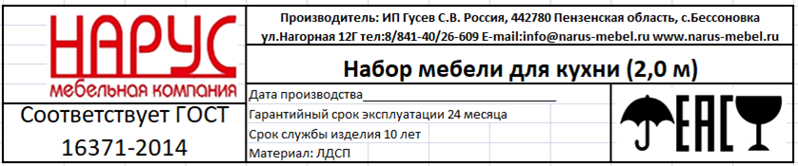

Инструкция по уходу за мебелью и правила эксплуатации.
Для поддержания внешнего вида и увеличение срока эксплуатации рекомендуется соблюдать следующие общие правила:
- Мебель должна эксплуатироваться в сухих и теплых помещениях, имеющих отопление и вентиляцию при температуре воздуха не ниже +1 и не выше +40 градусов, относительной влажности 65-85%.
- Расположение мебели ближе одного метра от отопительных приборов и других источников тепла, а также под прямыми солнечными лучами, вызывает ускоренное старение покрытия и деформацию мебельных щитов.
- Поверхность деталей мебели следует оберегать от попадания влаги во избежание разбухания каркасов фасадов и столешницы, отклеивания кромок на боковых поверхностях.
- Следует оберегать поверхность мебели и его конструктивные элементы от механических повреждений, которые могут быть вызваны воздействием твердых предметов, абразивных порошков, а также чрезмерными физическими нагрузками.
- Изделия мебели необходимо устанавливать на ровные поверхности.
- Рекомендуется для чистки преимущественно пользоваться мягкой тканью или замшей, смоченной и хорошо отжатой перед использованием. Всегда тщательно высушивайте (протирайте сухой тканью) смоченные участи по окончании чистки. Не следует использовать средства, обладающие абразивными свойствами. А также губки с покрытием из металлического волокнообразного или стружечного материала при чистке.
- В процессе эксплуатации мебели возможно ослабление крепежной фурнитуры, необходимо осуществлять «затяжку» всех изделий металлофурнитуры, осуществляющих крепеж и регулировку узлов, обеспечивающих открывание и трансформацию подвижных элементов.

Общие технические указания по сборке.
Для удобства транспортировки и предохранения от повреждений, мебель поставляется в разобранном виде в индивидуальной упаковке. Вы можете собрать ее самостоятельно, либо воспользоваться услугами квалифицированных сборщиков. Не приступайте к сборке, не ознакомившись с инструкцией!
Проверить комплектность каждой упаковки, согласно комплектовочной ведомости. При обнаружении дефектов или не комплектности к сборке не приступать. Обратитесь к продавцу. Внимание! Не рекомендуется одновременно вынимать детали из всех упаковок во избежание их смешивания (можете перепутать детали). Проверить наличие фурнитуры.
Во избежание перекосов и повреждений, а также загрязнения мебели, сборку производить на ровном полу, покрытом тканью или бумагой. Необходимо соблюдать осторожность, чтобы не повредить поверхность деталей. В сборке сложных и больших изделий желательно участие двух человек. Перед началом сборки необходимо определить расположение деталей в изделии в соответствии со схемами сборки и инструкцией.
Производитель оставляет за собой право вносить незначительные изменения в конструкцию, не изменяющую внешний вид и дизайн изделия без предварительного уведомления.
Поставщик гарантирует соответствие товаров требованием ГОСТа при соблюдении условий транспортировки, хранения, сборки (для мебели, поставляемой в разобранном виде), эксплуатации.

Схема сборки: шкаф навесной сушка 600/800
Порядок сборки:
Сборку кухни рекомендуется начинать с нижних секций. Вначале следует закрепить всю необходимую фурнитуру к деталям (опоры, направляющие, полкодержатели), что позволит упростить процесс сборки. Собранные нижние секции необходимо установить по уровню, в нужное место, на 15-16 см. от стены до задней части секций. Далее закрепить столешницы к корпусу.
После установки всей конструкции рекомендуется стянуть между собой все секции межсекционной стяжкой, предварительно выронив их между собой. Отверстия делаются по месту сверлом диаметром 5-6мм. Советуем сделать их чуть глубже петель.
Схема сборки:
Спецификация на панели и профили
 |  |  | Шкаф сушка 600 |  | Шкаф сушка 800
Поз. | Наименование | Кол-во | Длина | Ширина | Длина | Ширина
1 | ДВП | 2 | 715/815 | 295 | 715/815 | 395
2 | Фасад | 1 | 717/817 | 297 | 717/817 | 397
3 | Фасад | 1 | 717/817 | 297 | 717/817 | 397
5 | Боковина | 1 | 720/820 | 280 | 720/820 | 280
6 | Боковина | 1 | 720/820 | 280 | 720/820 | 280
7 | Вязки | 2 | 568 | 280 | 768 | 280
Спецификация на крепеж, фурнитуру, сборки
Поз. | Наименование | Кол-во | Примечание
11 | Евровинт 6х50 | 8
12 | Полкодержатель | 8
13 | Петля | 4
14 | Ручка | 2
 | Заглушки | 8
 | Евроключ | 1
 | Навесы простые | 2
 | Шуруп 4х16 | 20
 | Шуруп 4х30 | 4
 | Гвозди | 20

- Закрепите ответные планки петель на боковинах.
- Соедините боковины и вязки евровинтами.
- Установите ДВП. Внимание: Проверить диагонали шкафа.
- Прикрутите навесы шурупами 4х25.
- Навесить шкаф на постоянное место.
- Прикрепить петли и ручки к фасаду.
- Установить и отрегулировать фасад.
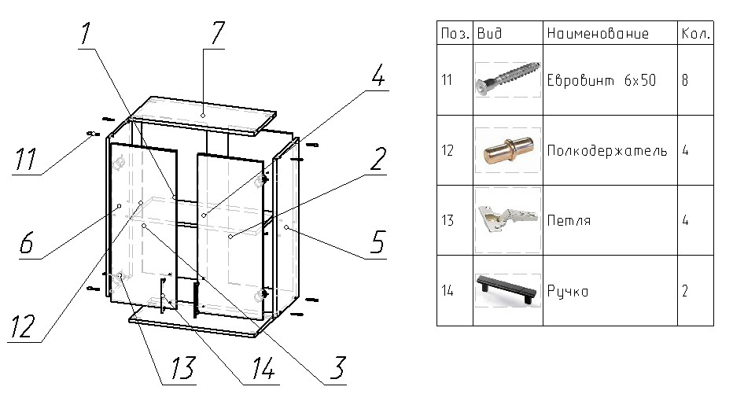
- Установить полку и заглушки на видимые евровинты.

Схема сборки: шкафнавесной 600/800
Порядок сборки:
Сборку кухни рекомендуется начинать с нижних секций. Вначале следует закрепить всю необходимую фурнитуру к деталям (опоры, направляющие, полкодержатели), что позволит упростить процесс сборки. Собранные нижние секции необходимо установить по уровню, в нужное место, на 15-16 см от стены до задней части секций. Далее закрепить столешницы к корпусу.
После установки всей конструкции рекомендуется стянуть между собой все секции межсекционной стяжкой, предварительно выронив их между собой. Отверстия делаются по месту сверлом диаметром 5-6мм. Советуем сделать их чуть глубже петель.
- Закрепите ответные планки петель на боковинах.
- Соедините боковины и вязки евровинтами.
- Установите ДВП. Внимание: Проверить диагонали шкафа.
- Прикрутите навесы шурупами 4х25.
- Навесить шкаф на постоянное место.
- Прикрепить петли и ручки к фасаду.
- Установить и отрегулировать фасад.
- Установить полку и заглушки на видимые евровинты.
Спецификация на панели и профили
 |  |  |  | Шкаф 600 |  |  |  |  | Шкаф 800
Поз. |  | Наименование | Кол-во | Длина |  | Ширина |  |  | Длина | Ширина
1 |  | ДВП | 2 | 715 |  | 295 |  |  | 715 | 395
2 |  | Фасад | 1 | 717 |  | 297 |  |  | 717 | 397
3 |  | Фасад | 1 | 717 |  | 297 |  |  | 717 | 397
4 |  | Полка | 1 | 568 |  | 260 |  |  | 768 | 260
5 |  | Боковина | 1 | 720 |  | 280 |  |  | 720 | 280
6 |  | Боковина | 1 | 720 |  | 280 |  |  | 720 | 280
7 |  | Вязки | 2 | 568 |  | 280 |  |  | 768 | 280
Спецификация на крепеж, фурнитуру, сборки
 | Поз. | Наименование шкаф навесной |  |  | Кол-во |  |  | Поз. | Наименование шкаф навесной со стеклом |  |  | Кол-во
 |  | Шуруп 4х16 |  |  | 20 |  |  |  | Шуруп 4х16 |  |  | 36
 | 11 | Евровинт 6х50 |  |  | 8 |  |  | 11 | Евровинт 6х50 |  |  | 8
 | 12 | Полкодержатель |  |  | 4 |  |  | 12 | Полкодержатель |  |  | 4
 | 14 | Ручка |  |  | 2 |  |  | 14 | Ручка |  |  | 2
 |  | Заглушки |  |  | 8 |  |  |  | Заглушки |  |  | 8
 |  | Евроключ |  |  | 1 |  |  |  | Евроключ |  |  | 1
 |  | Навесы простые |  |  | 2 |  |  |  | Навесы простые |  |  | 2
 | 13 | Петли |  |  | 4 |  |  | 13 | Петли |  |  | 4
 |  | Гвозди |  |  | 20 |  |  |  | Гвозди |  |  | 20
 |  | Шуруп 4х25 |  |  | 4 |  |  |  | Кляймеры |  |  | 16
 |  |  |  |  |  |  |  |  | Шуруп 4х25 |  |  | 4
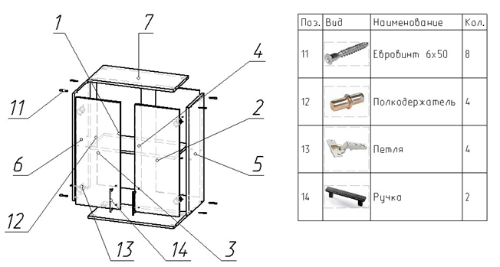

Схема сборки: шкаф навесной 300/400/450/500
Порядок сборки:
Сборку кухни рекомендуется начинать с нижних секций. Вначале следует закрепить всю необходимую фурнитуру к деталям (опоры, направляющие, полкодержатели), что позволит упростить процесс сборки. Собранные нижние секции необходимо установить по уровню, в нужное место, на 15-16 см. от стены до задней части секций. Далее закрепить столешницы к корпусу.
После установки всей конструкции рекомендуется стянуть между собой все секции межсекционной стяжкой, предварительно выронив их между собой. Отверстия делаются по месту сверлом диаметром 5-6мм. Советуем сделать их чуть глубже петель.
 |  |  | шкаф 300 |  | шкаф 400 |  | шкаф 450 |  | шкаф 500
Поз. | Наименование | Кол-во | Длина | Ширина | Длина | Ширина | Длина | Ширина | Длина | Ширина
1 | ДВП | 1 | 715/815 | 297 | 715/815 | 397 | 715/815 | 222х2 | 715/815 | 245х2
2 | Боковина | 1 | 720/820 | 280 | 720/820 | 280 | 720/820 | 280 | 720/820 | 280
3 | Боковина | 1 | 720/820 | 280 | 720/820 | 280 | 720/820 | 280 | 720/820 | 280
4 | Вязки | 2 | 268 | 280 | 368 | 280 | 418 | 280 | 468 | 280
5 | Полка | 1 | 268 | 260 | 368 | 260 | 418 | 260 | 468 | 260
6 | Фасад | 1 | 717/817 | 297 | 717/817 | 397 | 717/817 | 447 | 717/817 | 449

Спецификация на крепеж, фурнитуру, сборки
Поз. | Наименование шкаф навесной | Кол-во | Поз. | Наименование шкаф навесной со стеклом | Кол-во
 | Шуруп 4х30 | 4 |  | Шуруп 4х30 | 4
 | Шуруп 4х16 | 12 |  | Шуруп 4х16 | 24
10 | Евровинт 6х50 | 8 | 10 | Евровинт 6х50 | 8
11 | Полкодержатель | 4 | 11 | Полкодержатель | 4
13 | Ручка | 1 | 13 | Ручка | 1
 | Заглушки | 8 |  | Заглушки | 8
 | Евроключ | 1 |  | Евроключ | 1
 | Навесы простые | 2 |  | Навесы простые | 2
 | Петли | 2 |  | Петли | 2
 | Гвозди | 15 |  | Гвозди | 15
 |  |  |  | Кляймеры | 8

- Закрепите ответные планки петель на боковинах.
- Соедините боковины и вязки евровинтами.
- Установите ДВП. Внимание: Проверить диагонали шкафа.
- Прикрутите навесы шурупами 4х25.
- Навесить шкаф на постоянное место.
- Прикрепить петли и ручки к фасаду.
- Установить и отрегулировать фасад.
- Установить полку и заглушки на видимые евровинты.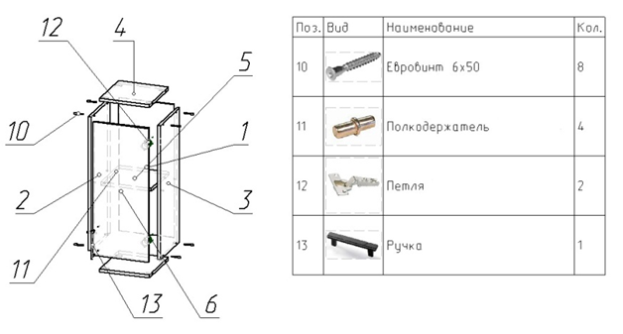

Схема сборки: Мойка 600/800лакобель
Порядок сборки:
Сборку кухни рекомендуется начинать с нижних секций. Вначале следует закрепить всю необходимую фурнитуру к деталям (опоры, направляющие, полкодержатели), что позволит упростить процесс сборки. Собранные нижние секции необходимо установить по уровню, в нужное место, на 15-16 см. от стены до задней части секций. Далее закрепить столешницы к корпусу.
После установки всей конструкции рекомендуется стянуть между собой все секции межсекционной стяжкой, предварительно выронив их между собой. Отверстия делаются по месту сверлом диаметром 5-6мм. Советуем сделать их чуть глубже петель.
 |  |  |  |  | Ширина 800
Поз. | Наименование |  |  | Кол-во | Длина | Ширина
1 | Фасад |  |  | 1 | 717 | 397
2 | Боковина |  |  | 1 | 724 | 420
3 | Планки |  |  | 2 | 60 | 768
4 | Фасад |  |  | 1 | 717 | 397
5 | Боковина |  |  | 1 | 724 | 420
6 | Цоколь |  |  | 1 | 100 | 800
7 | Крыша низ |  |  | 1 | 800 | 420
8 | планки |  |  | 2 | 397 | 177
Поз. | Наименование |  |  | Кол-во
17 | Опора пластиковая |  |  | 4
21 | Шуруп 4х16 |  |  | 32
22 | Евровинт 6х50 |  |  | 8
23 | Ручка |  |  | 2
24 | Петля |  |  | 4
 | Заглушки |  |  | 8
 | Евроключ |  |  | 1
 | Клипсы для ног |  |  | 2
 | Шуруп 4*30 |  |  | 4
- Закрепите ответные планки петель на боковинах.
- Соедините боковины, планки и крышу евровинтами.
- Прикрутите ноги к крыше.
- Установить тумбу на постоянное место и отрегулировать опоры.
- Прикрутить столешницу шурупами 4х30. (Передний свес столешницы относительно боковин 50мм.)
- Закрепить цоколь к регулируемым опорам.
- Прикрепить петли и ручки к фасаду.
- Установить и отрегулировать фасад.
- Установить заглушки на видимые евровинты.
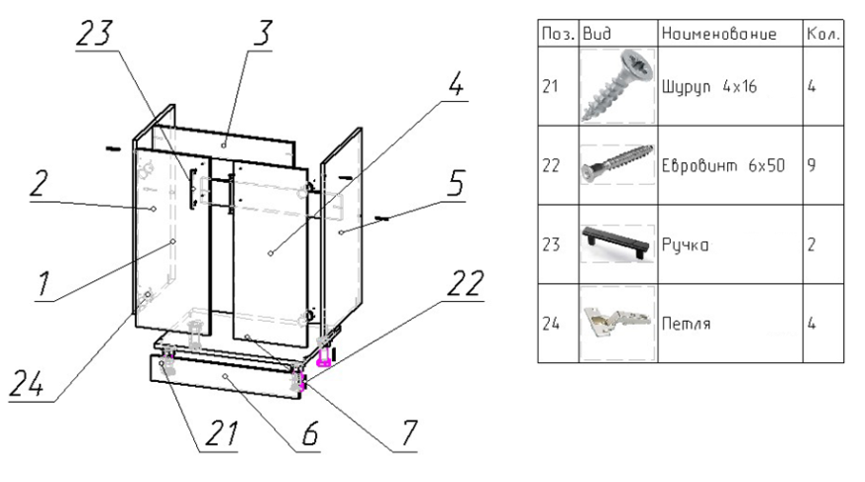
Схема сборки: Тумба 800 2 ящика 2 двери
Порядок сборки:
Сборку кухни рекомендуется начинать с нижних секций. Вначале следует закрепить всю необходимую фурнитуру к деталям (опоры, направляющие, полкодержатели), что позволит упростить процесс сборки. Собранные нижние секции необходимо установить по уровню, в нужное место, на 15-16 см. от стены до задней части секций. Далее закрепить столешницы к корпусу.
После установки всей конструкции рекомендуется стянуть между собой все секции межсекционной стяжкой, предварительно выронив их между собой. Отверстия делаются по месту сверлом диаметром 5-6мм. Советуем сделать их чуть глубже петель.
Спецификация на панели и профили
 |  |  | Готовая деталь
Поз. | Наименование | Кол-во | Длина | Ширина
1 | Дно ящика | 2 | 348 | 395
2 | ДВП | 1 | 715 | 395
3 | ДВП | 1 | 715 | 395
4 | Боковина ящика правая | 2 | 400 | 100
5 | Боковина ящика левая | 2 | 400 | 100
6 | Фасад ящика | 1 | 177 | 397
7 | Полка | 1 | 768 | 400
8 | Планки | 1 | 164 | 420
9 | Фальш-панель ящика | 2 | 318 | 100
10 | Задняя панель ящика | 2 | 318 | 100
11 | Боковина | 1 | 704 | 420
12 | Планки | 1 | 768 | 100
13 | Боковина | 1 | 704 | 420
14 | Крыша низ | 1 | 800 | 420
15 | Цоколь | 1 | 100 | 800
16 | Фасад ящика | 1 | 177 | 397
17 | Фасад | 1 | 537 | 397
18 | Планки | 1 | 768 | 100
19 | Фасад | 1 | 537 | 397
26 | Столешница | 1 | 800 | 600
Спецификация на крепеж, фурнитуру, сборки
Поз. | Наименование | Кол-во | Примечание
27 | Евровинт 6х50 | 18
28 | Шуруп 4х30 | 8
30 | Направляющие 400 | 2
31 | Опора пластиковая | 4
35 | Шуруп 4х16 | 56
36 | Ручка | 4
39 | Петля | 4
 | Заглушка | 18
 | Евроключ | 1
 | Полкодержатель | 4
 | Клипсы для ног | 2
 | Гвозди | 44

- Закрепите ответные планки петель на боковинах.
- Соедините боковины, планки и крышу евровинтами.
- Установите ДВП. Внимание: Проверить диагонали тумбы.
- Прикрутите ноги к крыше.
- Установить тумбу на постоянное место и отрегулировать опоры.
- Прикрутить столешницу шурупами 4х30. (Передний свес столешницы относительно боковин 50мм.)
- Закрепить цоколь к регулируемым опорам.
- Прикрепить петли и ручки к фасаду.
- Установить и отрегулировать фасад.
- Установить полку и заглушки на видимые евровинты.

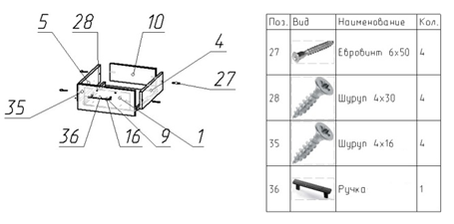
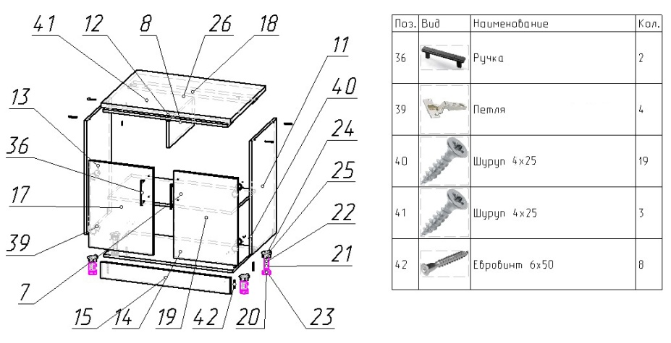

Схема сборки: Тумба 400/5001 ящик 1дверь
Порядок сборки:
Сборку кухни рекомендуется начинать с нижних секций. Вначале следует закрепить всю необходимую фурнитуру к деталям (опоры, направляющие, полкодержатели), что позволит упростить процесс сборки. Собранные нижние секции необходимо установить по уровню, в нужное место, на 15-16 см. от стены до задней части секций. Далее закрепить столешницы к корпусу.
После установки всей конструкции рекомендуется стянуть между собой все секции межсекционной стяжкой, предварительно выронив их между собой. Отверстия делаются по месту сверлом диаметром 5-6мм. Советуем сделать их чуть глубже петель.
Спецификация на панели и профили
 |  | Тумба 400 |  |  | Тумба 500
Поз. | Наименование | Кол-во | Длина | Ширина | Кол-во | Длина | Ширина
1 | Дно ящика | 1 | 340 | 395 | 1 | 440 | 395
2 | ДВП | 1 | 715 | 395 | 2 | 715 | 245
3 | Фасад ящика | 1 | 177 | 397 | 1 | 177 | 497
4 | Фасад | 1 | 537 | 397 | 1 | 537 | 497
5 | Боковина ящика правая | 1 | 400 | 100 | 1 | 400 | 100
6 | Боковина ящика левая | 1 | 400 | 100 | 1 | 400 | 100
7 | Фальш-панель ящика | 1 | 310 | 100 | 1 | 410 | 100
8 | Задняя панель ящика | 1 | 310 | 100 | 1 | 410 | 100
9 | Боковина | 1 | 704 | 420 | 1 | 704 | 420
10 | Цоколь | 1 | 100 | 400 | 1 | 100 | 500
11 | Крыша низ | 1 | 400 | 420 | 1 | 500 | 420
12 | Боковина | 1 | 704 | 420 | 1 | 704 | 420
13 | Полка | 1 | 368 | 400 | 1 | 468 | 400
14 | Планки | 2 | 368 | 100 | 2 | 468 | 100
21 | Столешница | 1 | 400 | 600 | 1 | 500 | 600
Спецификация на крепеж, фурнитуру, сборки
Поз. | Наименование | Кол-во | Примечание
25 | Направляющие 400 | 1
26 | Опора пластиковая | 4
30 | Шуруп 4х30 | 2
31 | Евровинт 6х50 | 12
32 | Шуруп 4х16 | 36
33 | Ручка | 2
34 | Петля | 2
35 | Полкодержатель | 4
36 | Шуруп 4х30 | 4
 | Заглушки | 12
 | Евроключ | 1
 | Клипсы для ног | 2
 | Гвозди | 30
- Закрепите ответные планки петель на боковинах.
- Соедините боковины, планки и крышуевровинтами.
- Установите ДВП. Внимание: Проверить диагонали тумбы.
- Прикрутите ноги к крыше.
- Установить тумбу на постоянное место и отрегулировать опоры.
- Прикрутить столешницу шурупами 4х30. (Передний свес столешницы относительно боковин 50мм.)
- Закрепить цоколь к регулируемым опорам.
- Прикрепить петли и ручки к фасаду.
- Установить и отрегулировать фасад.
- Установить полку и заглушки на видимые евровинты.
